神奇的“终结者”元素
镓是第一个先经理论预言，后在自然界中提取到的化学元素。它的发现对元素周期表的重要性起到了关键的证实作用，也把门捷列夫的声望推到新的高度。镓的化合物不仅在现实生活中有着广泛的应用，以镓合金为代表的液态金属还经常作为一种神奇元素出现在科幻创作中。

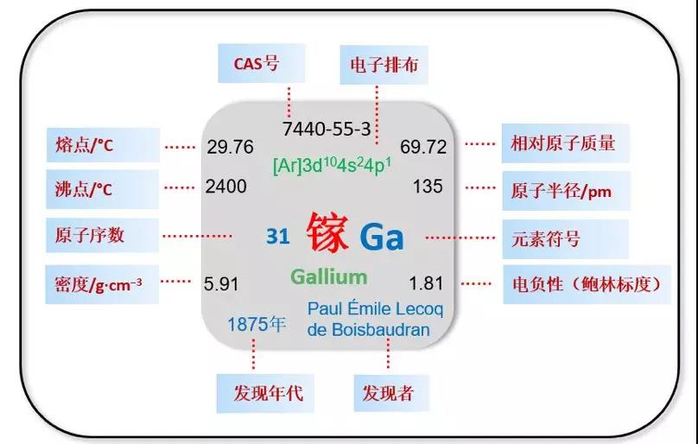
镓（Ga）在元素周期表中的原子序数为31，位于第3主族、第4周期，是一种质地柔软的银白色金属。这种元素看起来无甚奇特，但它的发现在化学史上具有重要意义。

纵观人类文明的发展史，有一些化学元素（如金、银、铜、铁等）因为在自然界中很容易获取或分离出单质，所以较早就被利用在生产和生活中。那时候一种元素的发现纯属偶然，也不会有人刻意记录某个元素是被谁发现的。
工业革命开启之后，人们逐渐掌握了比较复杂的化学分离技术，并开始有意识的去寻找新的元素，但新元素的发现依然主要靠在实践中积累的直觉经验，缺乏理论指导。

元素周期律的创建改变了这种状况，镓就是第一个先经理论预言，后才在自然界中提取到的化学元素。
门捷列夫的神预言

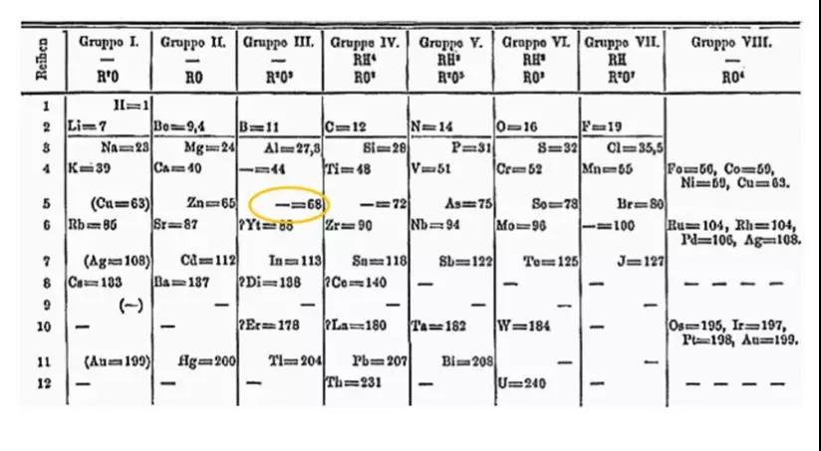
门捷列夫最初设计的元素周期表中“类铝” 的位置

早在1871年，门捷列夫在设计元素周期表时，就在铝元素的下一行留下一个空白。他认为这是一种未知的元素，原子量大约是68，密度为5.9 g/cm³，性质与铝相似。因此，他将这种元素称为“类铝”（ eka-aluminium）。
法国化学家布瓦邦德朗（Paul Emile Lecoq de Boisbaudran）决定找出这种元素。他起初分析了许多矿石都没有成功。而后，他注意到原子量为30的锌元素与这种未知元素的序数相邻（当时原子序数为32的锗元素还未被发现），于是就有意在各种锌矿石中寻找第31号元素。虽然这种直觉没有绝对的科学依据，但元素周期表中相邻的金属在矿石中共生（如铜锌矿，钒钛矿和稀土矿等）的确是一种常见的现象。
1875年，布瓦邦德朗幸运的在来自比利牛斯山的闪锌矿（主要成分为ZnS） 中找到了这种新元素的痕迹。他在矿石的原子光谱中观察到了一条未知的紫色线，并断定这是一种新元素。他将这种元素命名为Gallium，来源于拉丁文“Gallia”（高卢），这是罗马帝国统治时期法国地区的名称。
随后，布瓦邦德朗利用电极电解镓的氢氧化物，从大量矿石中提取了不到1 g较纯净的金属镓，并测量了这种新元素的一些化学和物理性质。他向法国科学院公布镓的发现之后，很快收到远在俄罗斯的门捷列夫的来信。门捷列夫在信中指出他公布的镓的性质不完全正确，特别是这个金属的比重不应当是4.7，而是接近6.0。
这封来信让布瓦邦德朗感到惊异，因为门捷列夫还没有实际接触到镓。但他还是仔细地清除了样品中的杂质，重新计算了镓的比重，结果获得的数值正是5.9。
对比门捷列夫的推测与镓元素的实际性质，我们不难看出实验结果与预期的惊人相符。布瓦邦德朗在后来发表的一篇论文中写到：“我认为没有必要再来说明门捷列夫先生这一理论的伟大意义了。”

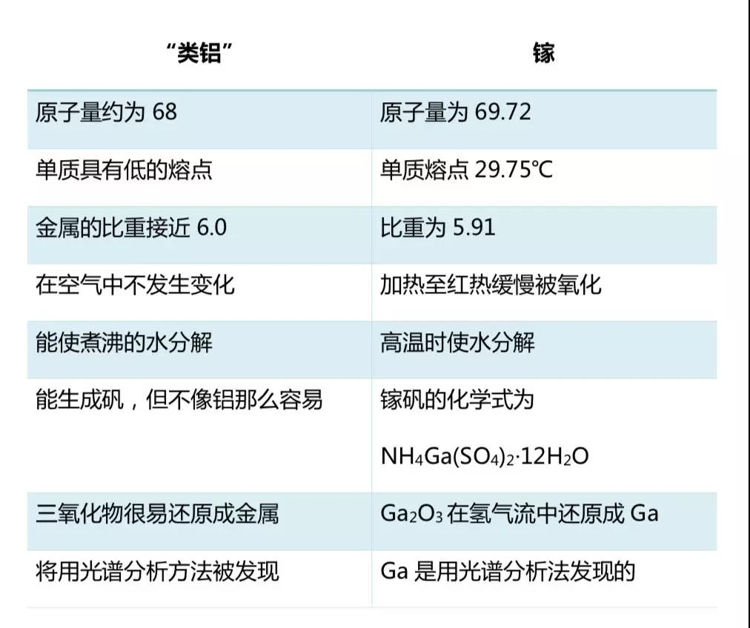

实际上，当门捷列夫于1869年刚发布他总结的元素周期表时，并没有立刻引起包括布瓦邦德朗在内的西方学术界的足够重视。因为那个时期宣称发现元素周期律的不止门捷列夫一人，化学家们已经厌倦了形形色色、层出不穷的分类体系。

然而，镓的发现对元素周期表的重要性起到了关键的证实作用，也把门捷列夫的声望推到新的高度。就在布瓦邦德朗寻找镓元素的同一时期，恩格斯正在撰写《自然辩证法》。他在这本巨著中记述了在理论指导下镓元素的发现，并对元素周期律的创建给与了高度评价。他认为，这项勋业与天文学家勒维耶利用天王星运行数据来准确预测海王星的存在和轨道一样伟大。
稀有而分散
相对于其他金属元素，镓被发现的时间较晚，这可能与其是分散元素，无单独成矿有关。镓在地壳中的含量大约为 18 ppm， 丰度与铅和钴相近。虽然单从数值上看并不是很低，但镓的开采却远比铅和钴困难。镓在矿石中的含量通常不超过0.1%，常与铝、锌、锗的矿物共生，所以镓一般是从这些金属矿石冶炼中的副产物中获取的。
除了金属矿石，粉煤灰中也含有总量可观的镓元素（有时可达接近1%的重量比）。中国是产煤大国，如何让粉煤灰变废为宝，实现高效利用，也是我国资源综合利用面临的重要问题。
随着镓消费量的不断增长以及镓应用领域的拓展，金属镓的重要性也被越来越多的国家注意到。我国已经于2011年将镓列为战略储备金属，开始重视对镓的战略储备。而美国、日本数年前就已经将金属镓定位为“战略资源”，欧盟则将镓列入了“紧缺名单”。
新一代半导体材料
虽然获取不易，镓元素在现代人的生活中却扮演着不可或缺的角色。

目前镓元素最大的消费领域是在半导体行业，约占总消费量的80%。主要集中在光电材料、太阳能电池、磁性材料等。其中，铜铟镓硒（CIGS）薄膜太阳能电池被称为第三代太阳能电池，目前光电转换效率可超过15%，是有助于缓解能源危机的新型光伏器件。而氮化镓（GaN）更被誉为第三代半导体材料，在光电子、高温大功率器件和高频微波器件应用方面有着广阔的前景。
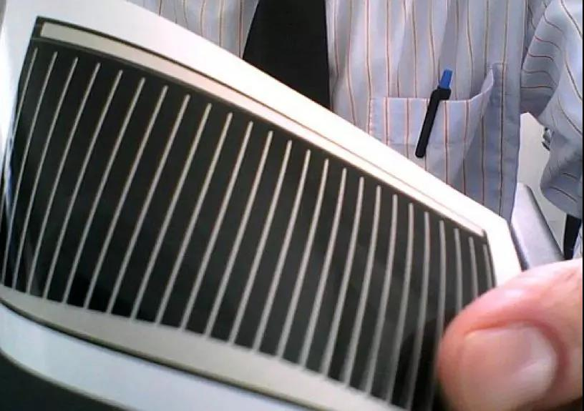
CIGS 太阳能电池可以制作成便携的柔性器件
半导体照明
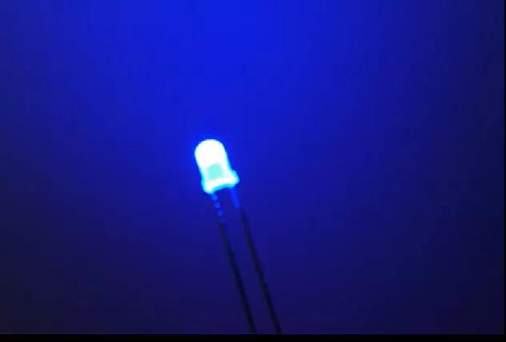
2014年诺贝尔物理学奖授予来自三名来自美国和日本的科学家，以表彰他们发明了蓝色发光二极管（LED）技术。蓝光LED器件中包含几种不同的GaN层，技术实现的难点也在于高质量GaN晶体的生长。蓝光二极管的产生，使得LED三元色完备，白光显像成为可能。如今，LED照明在手机，电视和广场大屏幕中都有应用，它所耗费的能源要比相同亮度的白炽灯和日光灯小得多。这让其在能源需求迅速增长的时代，具有格外重要的意义。

3 mm 蓝色LED

- 5G网络
5G网络是一次通讯技术飞跃，在当下备受关注。高频传输技术是5G网络的核心。为了提升无线传输速率，5G通讯采用毫米波，这对于器件功率的要求非常高。与传统的硅半导体材料相比，GaN带隙宽、电子迁移率高。它能够让功率器件在更高的电压、频率和温度下运行，是目前最有希望的用于5G基站功率放大器芯片的材料。
- 手机快充
随着手机电池容量的不断增加，大功率的快充变得越来越重要。在这方面，GaN也为消费者带来一些清晰可见的改变。比如，Anker的30W GaN充电器已经成功投放到市场，因为采用了来自Power Integration的GaN芯片，其体积比苹果官方20W充电器还缩小了40%。
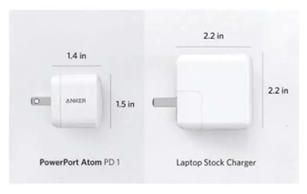
采用GaN器件的充电器功率更大，体积却比传统硅器件的充电器小。
“终结者“元素
镓的化合物不仅在现实生活中有广泛的应用，以镓合金为代表的液态金属还经常作为一种神奇元素出现在科幻创作中。看过《终结者》系列科幻电影的读者都知道，剧情中的反派拥有一副反应敏捷，可以液态渗透，还能自我修复的不死之身。在现实世界中我们当然还找不到这样的物质或生命，但如果一定要选出一种性质与其最为接近的材料，那可能非液态金属莫属。

《终结者：黑暗命运》中全新进化的液态金属终结者Rev-9
相比于其他液体，金属本身的导电导热性非常好，适合通过电场和加热激活；而相比于普通固态金属，液态金属又具备非常强的流性，从而具备了编程可控性。这些特性都是构筑可变形智能机器的基本要素。可以说，假如人类想要一种可以极其精细地改变复杂形状与移动轨迹的材料，那么液态金属是目前最佳的选择。

最常见的液态金属是汞（Hg），但汞沸点低容易挥发，且汞蒸汽有剧毒，使用起来必须小心翼翼。相比之下，镓在实际应用中更为理想。尽管镓在室温下通常是固体，但镓的熔点很低，只有29.76摄氏度，是汞之外极少数在接近室温条件下呈液态的金属。如果捡起一块镓握在手里，它会因体温而变为液态。离开手心，它又将再次固化。而且，镓的沸点超过2000摄氏度。它的液态温度范围之宽在自然界稳定存在的元素中排名第一 ，所以一般也不用担心金属蒸汽挥发的风险。
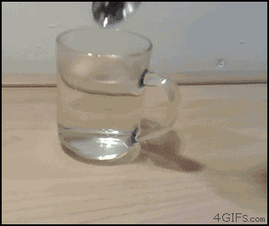
一个经典的化学“恶作剧”利用了镓低熔点的特性：给人一把镓做的汤勺，当在热水里搅拌时，勺子就会神奇般的融化。
在液态金属的研究中，中国正成为该领域的领跑者。例如，清华大学和中科院理化技术研究所的研究团队合作，在液态金属领域取得了许多开创性成果。他们通过嵌入可编程的加热系统，将镓基液态金属与硅胶的复合材料制备成一系列新颖独特的概念型功能物和柔性机器模型。比如：可进行热响应而自由变形的“软体章鱼”、可以温控定向蠕动的软体动物以及可以抓取重物的柔性抓手等。此外，利用该镓基复合材料，还能做出可持续变形和运动的非接线机器人，甚至可模拟整个人形/动物形状或其局部脸型变化。这些突破都开启了人们想象的空间，让可编程、可变形的液态金属智能机器人离我们的现实生活又近了一步。

镓元素因其独特性质成为众多领域的研究前沿和热点。它在为我们生活带来惊喜和变革的同时，也赋予人们神奇的遐想。伴随着科学的进步，也许终有一天现实与科幻之间的藩篱将被打破。只不过展现在我们面前的应该不是电影中代表邪恶与黑暗的
“终结者”，而是一个更加美好和光明的世界。

